Міністерство освіти і науки України
Запорізький національний університет

Циммерман Г.А., Борю С.Ю., Пшенична О.С.

ВИРОБНИЧА ПЕДАГОГІЧНА ПРАКТИКА

Методичні рекомендації для здобувачів ступеня вищої освіти бакалавра спеціальності «Комп’ютерні науки»
освітньо-професійної програми «Комп’ютерні науки»

Затверджено
вченою радою ЗНУ
Протокол № ___від «__» ______

Запоріжжя
2019

УДК 371.321+371.388.3
ББК 74.263.2
Ц 613

Циммерман Г.А., Борю С.Ю., Пшенична О.С. Виробнича педагогічна практика : методичні рекомендації для здобувачів ступеня вищої освіти бакалавра спеціальності «Комп’ютерні науки» освітньо-професійної програми «Комп’ютерні науки». Запоріжжя : ЗНУ, 2019. 50 с.

Навчально-методичне видання містить адаптовану до практичного використання інформацію про процедуру проходження виробничої педагогічної практики, завдання практики для студентів бакалаврату спеціальності 122 «Комп’ютерні науки», рекомендації щодо виконання цих завдань та оформлення звітної документації.
Відомості у виданні подано послідовно згідно з етапами проходження студентами виробничої педагогічної практики. Матеріали методичних рекомендацій можуть бути корисними також студентам спеціальності 6.014 «Середня освіта» предметної спеціальності 6.014.09 «Середня освіта (Інформатика)».

Рецензент:
Н. В. Матвіїшина, кандидат технічних наук, доцент кафедри
комп’ютерних наук

Відповідальний за випуск:
С.Ю. Борю, кандидат технічних наук, доцент, завідувач кафедри комп’ютерних наук

ЗМІСТ

Вступ 4
Мета та основні завдання виробничої педагогічної практики 6
Зміст практики 7
Організаційно-підготовчий етап 7
Активний етап. Завдання практики та рекомендації до їх виконання 8
Індивідуальне завдання студента 9
Форми та методи контролю 10
Заключний етап. Підведення підсумків. Рефлексія 11
Рекомендована література 14
Використана література 15
Додаток А. Бланк відомості-характеристики 16
Додаток Б. Бланк повідомлення про практику 18
Додаток В. Бланк угоди з базою практики 19
Додаток Г. Бланк направлення на практику 21
Додаток Д. Рекомендації щодо заповнення відомості-характеристики 22
Додаток Е. Рекомендації щодо підготовки плану-конспекту уроку 24
Додаток Ж. Рекомендації щодо підготовки навчальних презентацій до уроків 32
Додаток З. Пізнавальна активність та мотивація учнів на уроках інформатики 37
Додаток І. Рекомендації з підготовки психолого-педагогічної характеристики учня 44
Додаток К. Титульний аркуш звіту з практики 48
Додаток Л. Організація позакласної роботи з інформатики 49

ВСТУП

Проходження студентами практики є невід’ємним етапом їх професійної підготовки, передумовою формування і становлення їх базових компетентностей. Навчальний заклад має створити сприятливі умови для якісного проходження студентами практики, забезпечити їх важливою інформацією щодо програми, видів діяльності, правил звітності та оцінювання.
Мета виробничої педагогічної практики: придбання студентами практичного досвіду, пов’язаного з педагогічною діяльністю, виконанням функцій асистента вчителя інформатики, класного керівника, придбання досвіду організаторської роботи в шкільному колективі.
Завдання виробничої педагогічної практики:
- вивчення організаційної структури навчального закладу;
- вивчення кабінету інформатики навчального закладу як об'єкту інформатизації; аналіз функцій кабінету інформатики, його завантаженості;
- вивчення наявності спеціальної літератури, технічного та програмного забезпечення кабінету інформатики;
- вивчення досвіду проведення уроків інформатики та математики, інших уроків з використанням інформаційних технологій;
- вивчення й аналіз досвіду організації навчально-виховної, навчально-методичної та психолого-педагогічної діяльності вчителя математики та інформатики;
- підготовка та проведення уроків математики та інформатики;
- підготовка та проведення позакласних заходів;
- виконання обов’язків класного керівника.
Виробнича педагогічна практика проходить на базах практики – попередньо визначених закладах середньої освіти. Вона надає завершеності процесу вивчення в університеті циклу дисциплін професійного спрямування.
У результаті проходження практики студент повинен
знати:
- зміст, структуру, головні поняття шкільного курсу інформатики;
- основні програми, за якими здійснюється викладання інформатики;
- структуру діяльності вчителя інформатики;
- вимоги до складання календарно-тематичних планів;
- вимоги до складання конспектів занять, типологію занять;
- правила облаштування кабінету інформатики;
- технологію оцінювання навчальних досягнень;
- основні педагогічні прийоми, що використовуються під час виконання вчителем навчальної та виховної роботи.
вміти:
- планувати свою діяльність як вчителя інформатики;
- аналізувати програми та підручники з інформатики;
- складати календарно-тематичні плани;
- складати конспекти занять;
- готувати дидактичне забезпечення занять і позакласних заходів;
- організовувати безпечне навчання в кабінеті інформатики;
- застосовувати теоретичні знання з методики до організації навчально-виховного процесу;
- організовувати позакласну роботу з інформатики;
- складати тестові завдання;
- добирати необхідне програмне забезпечення навчального призначення;
- налагоджувати роботу сучасного комп’ютерного класу та локальної мережі;
- проводити аналіз заняття;
- організовувати виховну роботу;
- вести нормативну шкільну документацію;
- працювати з науково-методичною літературою.
Під час виробничої педагогічної практики формуються та закріплюються наступні базові компетентності:
Здатність до навчання, в тому числі, і самостійного.
Здатність до саморозвитку та самовдосконалення.
Здатність застосовувати професійні знання та вміння в професійній діяльності, проявляти творчий підхід, ініціативу.
Здатність застосовувати прийоми логічного мислення: аналіз, синтез, індукцію, дедукцію, узагальнення та конкретизацію та ін.
Здатність бути критичним і самокритичним, оцінювати та вдосконалювати власний і чужий досвід.
Здатність до пошуку, оброблення й аналізу інформації з різних джерел, необхідної для розв’язування наукових і професійних завдань.
Здатність спілкуватися державною мовою як усно, так і письмово.
Здатність до пошуку, оброблення та аналізу інформації з різних джерел.
Здатність спілкуватися з представниками інших професійних груп різного рівня (з експертами з інших галузей знань).
Здатність відповідально приймати рішення з урахуванням соціальних і етичних цінностей та правових норм.
Здатність усвідомлювати й враховувати соціокультурні розбіжності в професійній діяльності, проявляти толерантність до різних культур.
Здатність оцінювати та забезпечувати якість виконуваних робіт.
Здатність вести дискусії з фахівцями з галузі інформаційних технологій.
Здатність викладення результатів дослідження у логічній послідовності, у тому числі відрізняти основні ідеї від деталей та технічних викладок.
Здатність застосування спеціалізованих мов програмування та пакетів програмного забезпечення.
Готовність розв’язувати нові проблеми у нових галузях знань.
Методичні рекомендації відповідають змісту наскрізної програми практичної підготовки здобувачів ступені бакалавра спеціальності 122 «Комп’ютерні науки».

МЕТА ТА ОСНОВНІ ЗАВДАННЯ ВИРОБНИЧОЇ ПЕДАГОГІЧНОЇ ПРАКТИКИ

Виробнича педагогічна практика має за мету підготовку студента до виконання професійних обов’язків на реальному робочому місці, тобто в навчальному закладі в якості вчителя інформатики та класного керівника.
Основні завдання практики:
- поглибити та закріпити теоретичні знання, отримані студентами в університеті під час вивчення дисциплін професійного та психолого-педагогічного спрямування;
- надати умови для застосування цих знань на практиці під час навчально-виховної роботи з учнями з використанням різноманітних прийомів та методів, що визначаються навчально-виховним середовищем та ситуацією;
- сформувати навички студентів самостійно виконувати роботу вчителя в загальноосвітніх навчальних закладах, тобто планувати і проводити урочну та позаурочну діяльність з учнями, використовуючи різноманітні методи навчання, що активізують пізнавальну діяльність учнів;
- акцентувати увагу студентів на спостереженні, аналізі, узагальненні і використанні передового досвіду навчально-виховної роботи, що накопичений педагогічним колективом бази практики;
- розвивати і закріплювати у студентів повагу до педагогічної професії;
- мотивувати і стимулювати студентів до вивчення інформатики, інформаційних технологій, психолого-педагогічних дисциплін і вдосконалення своїх педагогічних здібностей;
- надати умови для отримання знань та навичок виховної роботи з учнями та їх батьками, ознайомити студентів з обов'язками класного керівника, прийомами роботи з окремими учнями та учнівським колективом;
- сприяти прищепленню студентам уважного ставлення до проблеми виконання правил техніки безпеки та охорони здоров'я учнів;
- розвивати у студентів інтерес до дослідницької роботи.

ЗМІСТ ПРАКТИКИ

Виробничу педагогічну практику на математичному факультеті проходять студенти 4 курсу денної форми навчання освітнього рівня бакалавр спеціальності 122 комп’ютерні науки та студенти 5 курсу заочної форми навчання напряму підготовки 6.040302 інформатика. Практика проводиться на базі загальноосвітніх навчальних закладів м. Запоріжжя, Запорізької області та, в окремих випадках, інших областей України. Керівництво практикою студентів від ЗНУ забезпечується досвідченими викладачами кафедри комп’ютерних наук.
Виробнича педагогічна практика студентів є важливою підсумковою ланкою в системі підготовки їх до майбутньої педагогічної діяльності в освітніх закладах. Цей різновид практики призначений для закріплення та поглиблення теоретичних знань, отриманих під час навчання; вдосконалення навичок та вмінь, що визначають педагогічну майстерність вчителя інформатики та класного керівника загальноосвітньої школи.
Під час практики студенти мають ознайомитись з організацією навчально-виховного процесу в освітньому закладі, вивчати нормативні документи, що регламентують організацію навчально-виховного процесу, вивчати досвід провідних учителів щодо проведення навчальної та виховної роботи шляхом відвідування занять, планувати та втілювати на практиці елементи навчальної та виховної роботи, проводити навчальні заняття та виховні заходи, готувати наочні матеріали, складати супровідну та звітну документацію.
Процедура практики охоплює 3 етапи: організаційно-підготовчий, активний та заключний.

ОРГАНІЗАЦІЙНО-ПІДГОТОВЧИЙ ЕТАП

Для оптимального (з точки зору отриманих студентами-практикантами компетенцій) результату проходження практики студентами кафедра створює сприятливі умови.
Для цього спочатку виконується моніторинг навчальних закладів та вчителів інформатики, які за поточний період результативно продемонстрували на рівні міста, області, регіону свою систему навчання, авторський підхід, високу кваліфікацію викладання дисциплін за профілем інформатика.
Наступний крок – складання угод про співпрацю з цими навчальними закладами в якості баз практики (Бланк угоди наведено у Додатку В).
Після підписання угод з базами практик готується наказ по університету про організацію практики.
На підставі угод та наказу для студентів-практикантів готуються направлення на практику до навчального закладу. Такий документ є аналогом посвідки про відрядження. Цей документ студент має надати до канцелярії (або безпосередньо директору) навчального закладу на момент прибуття на практику. Направлення складається в одному примірнику на одну базу практики для всієї групи студентів, які на цю базу направляються (Бланк направлення надано у Додатку Д).
На тижні, що передує початку практики кафедра організовує установчу конференцію, де керівник практики пояснює студентам мету та основні завдання практики, проводить інструктаж з техніки безпеки під час практики, обговорює зміст та правила проведення практики, акцентує увагу студентів на правилах оформлення звітних документів, видає направлення на бази практики.

АКТИВНИЙ ЕТАП. ЗАВДАННЯ ПРАКТИКИ ТА РЕКОМЕНДАЦІЇ ДО ЇХ ВИКОНАННЯ

З моменту появи студента на базі практики, згідно направленню, починається активна фаза практики як для самого практиканта, так і для керівників практики від кафедри та навчального закладу-бази практики. Зупинимось детально на видах діяльності студента та його завданні на період практики.
Види обов’язкової діяльності студентів-практикантів
Організаційна робота:
- Знайомство з правилами внутрішнього розпорядку навчального закладу, розкладом дзвінків, розкладами занять вчителя інформатики, класного керівника і класу, за яким закріплений студент.
- Знайомство з планом організації позакласної роботи, вивчення плану роботи класного керівника (план виховної роботи).
- На підставі знайомства з планами навчального закладу, вчителя і класного керівника (на першому тижні проходження практики), складання індивідуального плану роботи студента-практиканта на весь період педагогічної практики з розрахунку шестигодинного робочого дня.
- Участь у підсумковій конференції з виробничої педагогічної практики на факультеті.
Навчально-виховна робота:
- Аналіз навчальних програм з інформатики, що використовуються на даний час в навчальному закладі.
- Ознайомлення з підручниками з інформатики.
- Відвідування занять за профільними предметами в закріпленому класі (групі) з метою вивчення учнів та ознайомленням з педагогічним колективом (перший тиждень проходження практики).
- Ознайомлення з комп’ютерними класами навчального закладу, технічними характеристиками обчислювальної техніки, програмним забезпеченням тощо.
- Відвідування, аналіз, обговорення занять, проведених вчителями та іншими практикантами.
- Підготовка до занять (відбір навчального матеріалу, вибір методів проведення занять, складання конспектів занять, підготовка наочних посібників і інших засобів навчання). Кожен студент має особисто провести не менше 10 уроків (для заочної форми навчання не менше 4 уроків).
- Дослідження вікових та індивідуальних особливостей учнів, складання психолого-педагогічної характеристики окремого учня.
- Вивчення роботи вчителя з учнями різних ступенів підготовки.
- Перевірка робочих зошитів, контрольних робіт учнів.
- Здійснення допомоги вчителям-предметникам в оформленні та обслуговуванні комп’ютерного класу, програмного забезпечення, виготовлення наочних посібників.
- Участь в організації навчальних екскурсій, тематичних бесід і вечорів.
- Вивчення досвіду роботи вчителя з батьками учнів.
- Отримання досвіду планування виховної роботи з класом (групою).
- Виконання обов'язків помічника класного керівника.
- Виконання завдання з профорієнтації, дорученого математичним факультетом.
Студенти-практиканти мають суворо виконувати прийняті на базі практики правила охорони праці та протипожежної безпеки з обов'язковим проходженням ними інструктажів (вступного і на робочому місці).

ІНДИВІДУАЛЬНЕ ЗАВДАННЯ СТУДЕНТА

Кожен студент-практикант на установчій конференції отримує завдання, що містить повну і вичерпну інформацію про місце проходження практики, займану на час практики посаду, вимоги до оформлення звіту, завдання з методики викладання інформатики, завдання психолого-педагогічного спрямування та завдання з профорієнтації.
Індивідуальне завдання включає наступний перелік робіт:
- ВІДВІДАТИ протягом першого тижня 5-10 уроків найдосвідченіших фахівців навчального закладу, уважно проаналізувати поведінку учителів, методи та прийоми їх педмайстерності. Рекомендовано спочатку ознайомитись з інтегральним поняттям «педмайстерність», див. Рекомендовану літературу.
- скласти плани-конспекти визначених разом з учителем-предметником уроків, надати йому їх для перевірки та корегування. Рекомендації та приклади для складання планів-конспектів уроків див. у Додатку Е.
- ПІДГОТУВАТИ мультимедійні (або інші) дидактичні засоби для визначених уроків. Рекомендації з розробки дидактичних мультимедійних засобів для уроків див. у Додатку Ж.
- ПРОВЕСТИ 10 уроків, відповідно підготованих планів-конспектів, з них 1 заліковий. Рекомендації стосовно того як результативно проводити уроки, активізуючи пізнавальну активність учнів див. у Додатку З.
- ПІДГОТУВАТИ ТА ПРОВЕСТИ 1 позакласний захід з інформатики. Рекомендації стосовно позакласної роботи з інформатики див. у Додатку Л.
- ПІДГОТУВАТИ ТА ПРОВЕСТИ 1 виховний захід (наприклад, бесіди «Поведінка користувача соціальних мереж», «Як зберегти здоров’я під час роботи за комп’ютером», «Права та обов’язки дітей у сім’ї», «Комп’ютерні ігри – «за» та «проти»).
- ПІДГОТУВАТИ ТА ПРОВЕСТИ 1 профорієнтаційну бесіду з учнями випускних класів.
- ПІДГОТУВАТИ 1 психолого-педагогічну характеристику учня. Рекомендації для підготовки психолого-педагогічної характеристики учня див. у Додатку К.
- НАДАТИ на кафедру комп’ютерних наук керівникові практики, в 10-денний термін після її завершення, звіт - теку (портфоліо) з наступними матеріалами:
  - титульний аркуш звіту (див. Додаток К);
  - заповнену відомість-характеристику на стандартному бланку (див. Додаток А, Додаток Д), завірену директором навчального закладу;
  - плани-конспекти усіх проведених уроків з оцінкою та підписом учителя-предметника;
  - сценарії проведених позакласних та виховних заходів з оцінкою та підписом класного керівника;
  - дидактичні мультимедійні засоби до уроків (на електронних носіях інформації);
  - текст психолого-педагогічної характеристики учня класу;
  - довідку про проведену профорієнтаційну бесіду з учнями випускних класів за підписом заступника директора навчального закладу.
Звіт перевіряється і затверджується підписом керівника практики від кафедри на титульному аркуші, плани-конспекти уроків перевіряються і затверджуються на титульних аркушах підписом керівника практики від бази практики.

ФОРМИ ТА МЕТОДИ КОНТРОЛЮ

Поточний контроль за роботою практикантів:
- У триденний термін з моменту початку практики практикант надає керівнику практики від кафедри повідомлення (див. Додаток Б) – витяг з наказу директора навчального закладу-бази практики про зарахування практиканта на посаду, призначення керівника від бази практики та початок проходження практики;
- Керівник практики від бази практики щоденно контролює наявність студентів-практикантів на практиці, перевіряє підготовку конспектів занять;
- Керівник практики від бази практики (за потребою, разом з Керівником практики від кафедри) відвідує уроки та виховні заходи практиканта.
Підсумковий контроль:
- Керівник практики від кафедри перевіряє надану студентом-практикантом звітну документацію;
- Після перевірки звітів він організує співбесіду з кожним практикантом та приймає рішення щодо підсумкової оцінки з виробничої педагогічної практики.

ЗАКЛЮЧНИЙ ЕТАП. ПІДВЕДЕННЯ ПІДСУМКІВ. РЕФЛЕКСІЯ

Протягом практики та наступного за нею тижня студенти-практиканти готують звітну документацію у форматі портфоліо, де детально описують проведені заходи, додають підготовані за період практики методичні та дидактичні матеріали, світлини, які ілюструють процес діяльності студента під час виконання завдань практики.
Звітні документи за усіма пунктами індивідуального завдання мають бути підготованими у форматі документів MS Word, акуратно роздруковані, складені у теку з титульним аркушем стандартного зразка.
Текст звітних документів оформлюється з використанням MS Word. Мають бути дотримані такі параметри оформлення:
- шрифт (гарнітура) Times New Roman, розмір (кегль) 14 пт;
- міжрядковий інтервал полуторний;
- поля зліва – 3 см; справа, зверху, знизу – 1.5 см;
- розмір сторінки А4;
- орієнтація книжкова.
Після перевірки звітів, співбесіди з керівником, оцінка з практики заноситься до залікової відомості (залік з оцінкою) та залікової книжки. Вона враховується нарівно з іншими оцінками, які характеризують успішність студента.
Підсумкова оцінка за практику складається з урахуванням оцінок відомості-характеристики та співбесіди з керівником за наступною схемою:
- навчально-методична робота: оцінка «відмінно» – 70 балів,
оцінка «добре» – 60 балів,
оцінка «задовільно» – 50 балів;
- виховна робота: оцінка «відмінно» – 10 балів,
оцінка «добре» – 8 балів,
оцінка «задовільно» – 6 балів;
- завдання з профорієнтації (та інші види робіт за ухвалою кафедри та керівника практики від вишу): від 0 до 10 балів;
- якість підготованих звітних матеріалів: від 0 до 10 балів.
Таким чином, оцінка заліку є сумарною кількістю балів (від 0 до 100).
Важливо розуміти: Керівник практики має право знизити підсумкову оцінку в разі несвоєчасного надання або невірно підготованої звітної документації.
Студент, що не виконав завдання практики і отримав незадовільний відгук на базі практики або незадовільну оцінку при складанні заліку, направляється на практику повторно (відповідно до існуючого положення).

Організація рефлексії
Педагогічна наука розглядає рефлексію як таку обов'язкову діяльність вчителя, що направлена на усвідомлення, аналіз власних дій та їх результатів.
Мета рефлексії як діяльності в системі підготовки майбутнього вчителя інформатики, особливо під час практики - співвіднести отримані результати із запланованими та відкоригувати цілі й напрями наступної діяльності, закріпити таку діяльність як завершальну на будь-якому етапі організації процесу навчання.
Рефлексію можна здійснювати в усній та письмовій формах, індивідуально та в групі.
На думку класиків педагогіки, для майбутнього вчителя використання рефлексії, як інструмента для професійного вдосконалення, надає наступні можливості (а при постійному застосуванні, навіть переваги):
– розуміння смислу і цілей освітньої діяльності у контексті педагогічних проблем сучасності;
– становлення власної педагогічної позиції;
– тренування здатності конструювання освітнього процесу з врахуванням особистісного підходу до дітей, освітніх стандартів та нових педагогічних ідей;
– розвиток чутливості до бачення індивідуальних природних особливостей дітей і їх врахування;
– вдосконалення уміння так продуктивно та оригінально організувати процес навчання та виховання дітей, так стимулювати їх розвиток, щоб створити умови творення дітьми власних результатів;
– постійне зростання рівня володіння технологіями, формами та методами інноваційного навчання;
– особистісний творчий розвиток, усвідомлення значущості, актуальності власних педагогічних пошуків.
Для повноти процедури виробничої педагогічної практики студентам пропонується відповісти на наступні питання:
Яка основна мета практики, досягли ми її чи ні.
Які типи задач вирішувались протягом практики.
Як можуть бути корисними ці задачі для майбутнього педагога-інформатика.
Які інформаційні засоби (технології, комп’ютерні програми) були застосовані під час практики.
Як на вашу думку впливали на щоденні результати знання з інформатики, педагогіки, психології.
Чи достатньо уваги та часу вам приділялось з боку адміністрації навчального закладу-бази практики, педколективу, керівників від бази практики та ЗНУ.
Чи вистачало вам часу для отримання цілісної картини майбутньої професійної діяльності.
Що ви могли б запропонувати для збільшення ефективності процесу виробничої педагогічної практики.
Які вимоги до звітних матеріалів ви вважаєте корисними або зайвими.
На підсумковій конференції керівник практики акцентує увагу на питаннях, які розглядались напередодні практики під час установчої конференції стосовно головних цілей практики, ознайомлює студентів з отриманими результатами практики, доводить до відома слухачів узагальнені характеристики груп з баз практики, наводить приклади зразкових уроків, заходів, студентів, формує позитивний імідж педагога, вчителя-предметника, формулює разом з практикантами та обговорює проблемні питання, створює «ситуацію успіху» як одну з важливих умов для подальшого зацікавленого руху студентів шляхом професійного вдосконалення.
Після проведення підсумкової конференції керівник практики від кафедри письмово інформує адміністрацію університету щодо фактичних термінів початку і закінчення практики, складу груп студентів, які пройшли практику, їх дисципліну, характеризує стан питання охорони праці та протипожежної безпеки на базі практики, а також коментує в разі необхідності інші питання організації і проведення практики.

РЕКОМЕНДОВАНА ЛІТЕРАТУРА

- Барабаш Ю. Г., Позінкевич Р. О. Педагогічна майстерність: теоретичні й навчально-методичні основи : навч. посіб. Луцьк : Вежа, 2006. 476 с.
- Барболіна Т.М. Шкільний курс інформатики та методика його викладання: навч. посіб. Полтава : Полтав. держ. пед. університет ім. В.Г. Короленка, 2007. 124 с.
- Ганжела С.І. Формування дослідницьких умінь учнів старших класів у процесі навчання інформатики. Наукові записки. Серія: Педагогічні науки. Кіровоград, 2012. Випуск 107_1. С. 103–110.
- Гибадуллина Ю.М., Доронина Н.А., Ниязова А.А. Трансформация ролей педагога в условиях формального, неформального и информального образования. Современные проблемы науки и образования. 2013. № 6. URL : https://www.science-education.ru/ru/article/view?id=11224 (дата звернення: 20.05.2019)
- Державний стандарт загальної середньої освіти в Україні. Інформатика. Освітня галузь - Технології. URL : https://zakon.rada.gov.ua/laws/show/1392-2011-п (дата звернення: 20.05.2019).
- Книга вчителя інформатики : довідково-методичне видання / укл. Н. С. Прокопенко, Т. Г. Проценко. Харків : Торсінг плюс, 2006. 272 с.
- Концепція загальної середньої освіти (12-річна школа). Інформаційний збірник Міністерства освіти і науки України. Київ : Педагогічна преса, 2002. No 2. 23 с.
- Курс обучения SMART Notebook для начинающих пользователей. Учебное пособие. SMART Технолоджиз. 2012. 70 с. URL : http://kubg.edu.ua/images/stories/Departaments/ndl.io/smart/NB11 - Student book - level 1.pdf (дата звернення: 20.05.2019)
- Малев В.В. Малев А.А. Внеклассная работа по информатике : учебно-методическое пособие для студентов физико-математического факультета. Воронеж : ВГПУ, 2003. 152 с.
- Міхеєв В.В. Методика навчання інформатики : методичний посібник для студ. вищих пед. навч. закл. Житомир : Поліграфічний центр ЖДПУ, 2004. 224 с.
- Морзе Н.В. Методика навчання інформатики. Частина 1. Загальна методика навчання інформатики. Київ : Навчальна книга, 2004. 256 с.
- Морзе Н.В. Методика навчання інформатики. Частина 2. Методика навчання інформаційних технологій. Київ : Навчальна книга, 2004. 287 с.
- Морзе Н.В. Методика навчання інформатики. Частина 3. Методика навчання основних послуг глобальної мережі Інтернет. Київ : Навчальна книга, 2004. 196 с.
- Морзе Н.В. Методика навчання інформатики. Частина 4. Методика навчання основ алгоритмізації та програмування. Київ : Навчальна книга, 2004. 368 с.
- Навчальний посібник 2-го рівня з навчання роботі з програмним забезпеченням SMART Notebook для користувачів SMART Board. SMART Tehnologies. 2008. 110 с.
URL : http://kubg.edu.ua/images/stories/Departaments/ndl.io/SMART Notebook Level 2_UKR.pdf (дата звернення: 20.05.2019)
- Підготовка інтерактивних вправ для уроку інформатики в середовищі LearningApps. Інструкції до практичних робіт (автор вчитель інформатики: Улинець Л.М., Запорізька ЗОШ №75). URL : https://metodistzp.jimdo.com/2016-2017/середовище-learningapps/ (дата звернення: 20.05.2019)
- Семь платформ для создания тестов. URL : http://ru.osvita.ua/school/method/technol/45747/ (дата звернення: 20.05.2019)
- Циммерман Г. А., Циммерман О. В. Реалізація компетентнісного підходу в процесі навчання інформатики засобами проектної діяльності. Педагогічні науки та освіта: збірник наукових праць Запорізького обласного інституту післядипломної педагогічної освіти. Запоріжжя : КЗ «ЗОІППО» ЗОР, 2010. Вип. VI. С.232-242.
- Кадемія М. Ю., Шестопалюк О. В. Веб-квест у підготовці майбутніх учителів : навчально-методичний посібник. Вінниця : ТОВ Фірма «Планер», 2013. 155 с.
- Ігровий прийом Quest: 5 ідей проведення на уроці. URL : https://naurok.com.ua/post/igroviy-priyom-quest-5-idey-provedennya-na-uroci (дата звернення: 20.05.2019)
- Власова І. О. Веб-квест. URL : http://viakiev.blogspot.com/p/blog-page_51.html (дата звернення: 20.05.2019)
- Quest-технології на уроках інформатики. URL : https://sch-10.jimdo.com (дата звернення: 20.05.2019)

ВИКОРИСТАНА ЛІТЕРАТУРА

Психолого-педагогічна характеристика учня. URL : http://pedrada.km.ua/document/psihologo-pedagogichna-harakteristika-uchnya.html (дата звернення: 20.05.2019)

Додаток А. Бланк відомості-характеристики
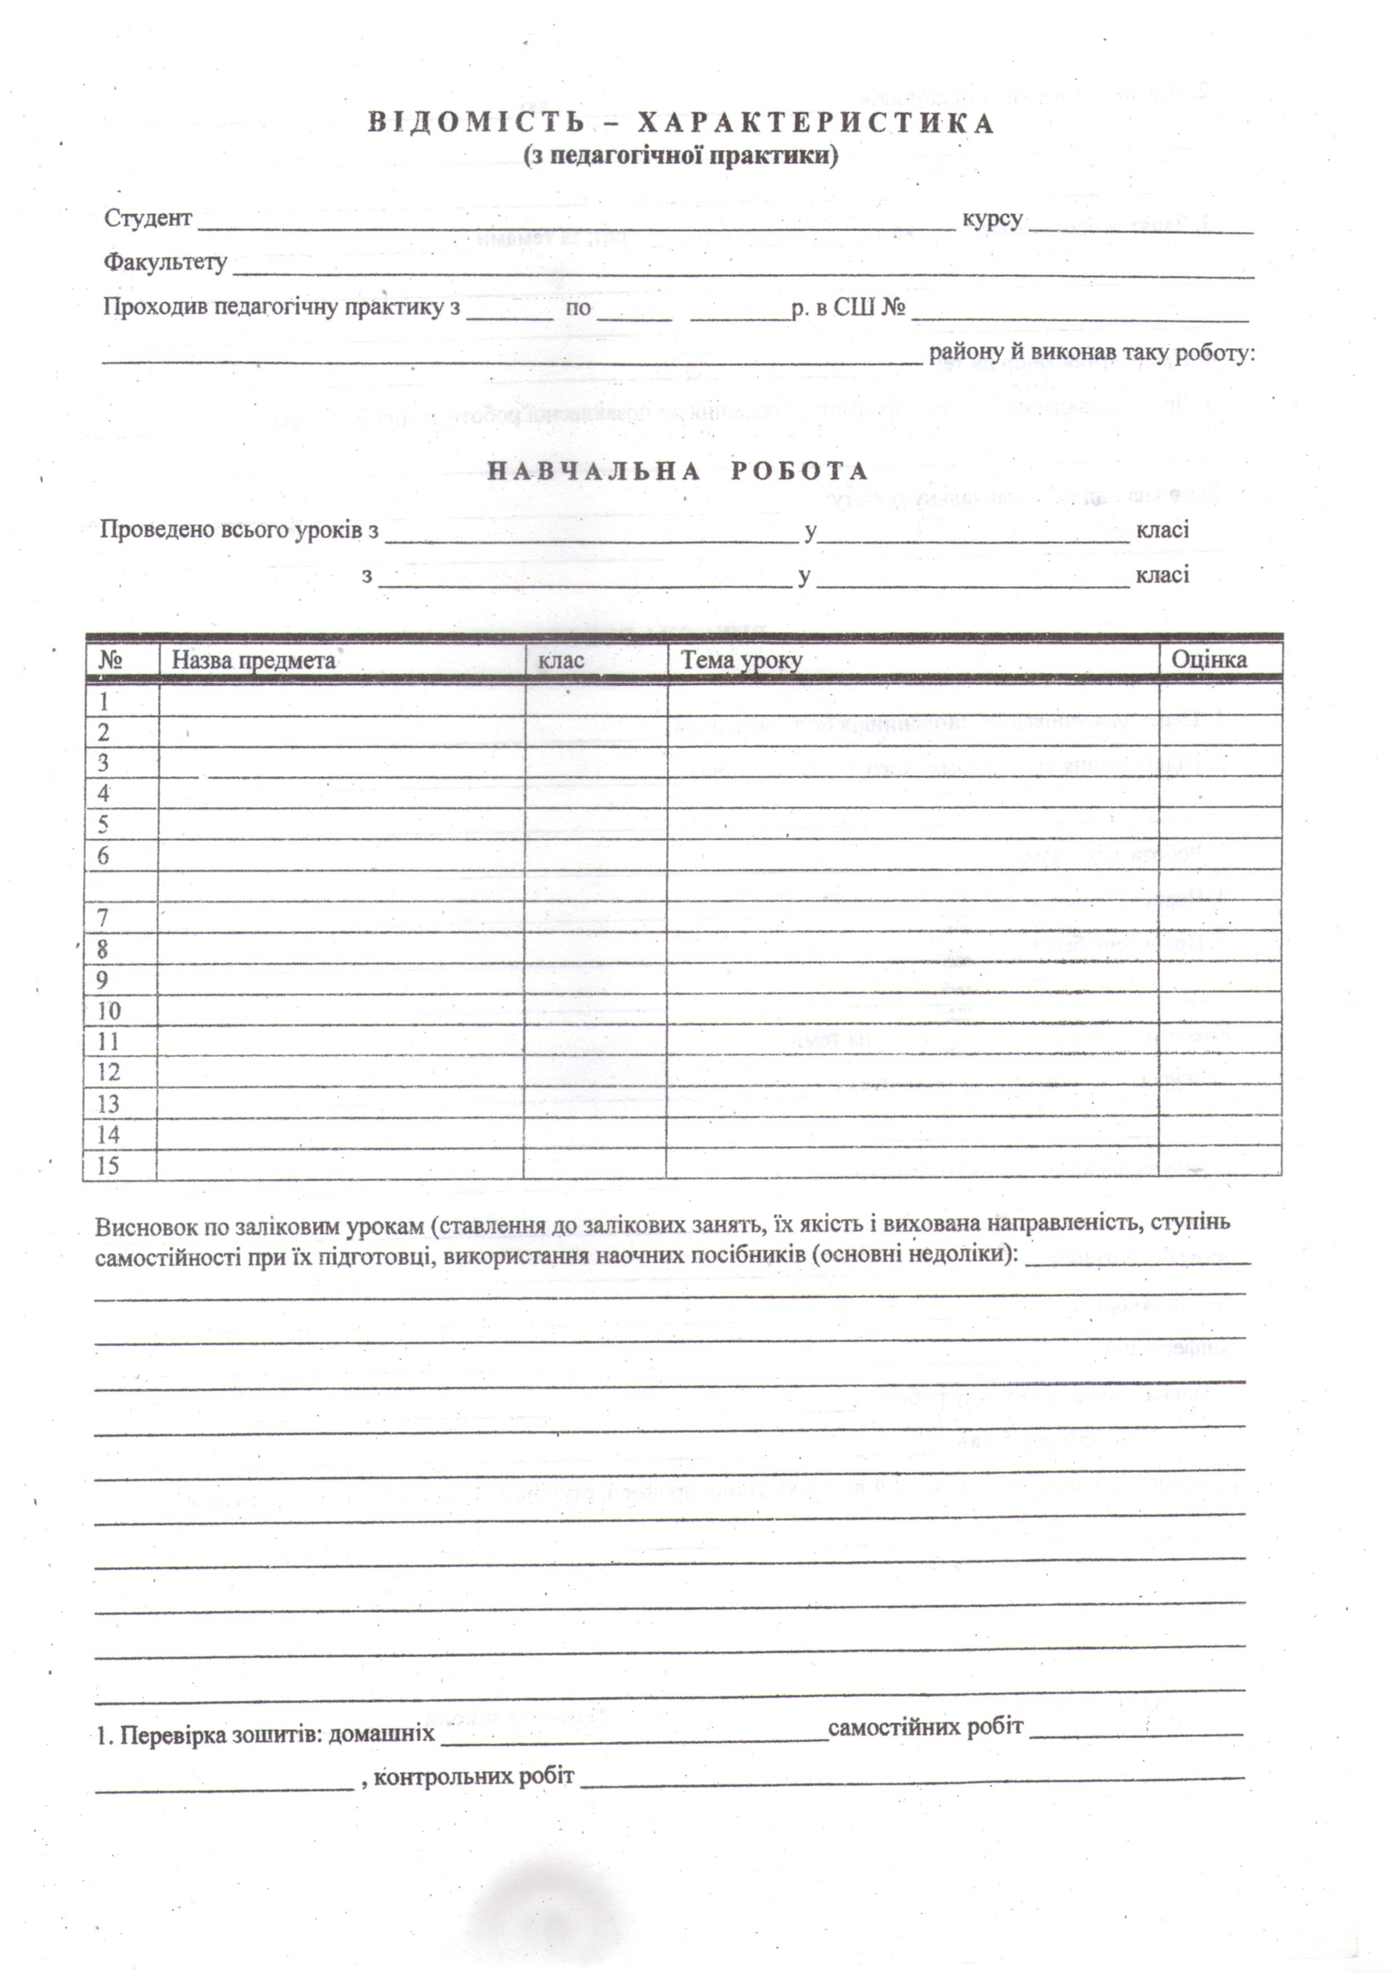
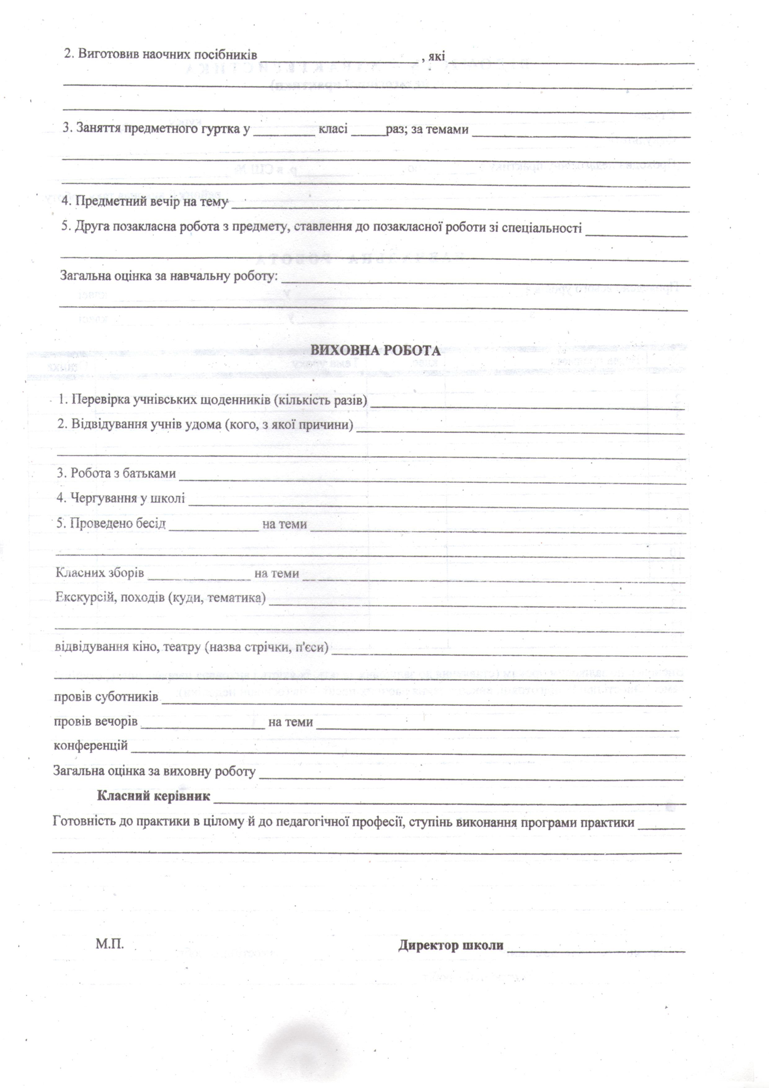

Додаток Б. Бланк повідомлення про практику

Форма № Н-7.04

Кутовий штамп
(підприємства,
організації, установи)

Надсилається у вищий навчальний заклад
не пізніше як через три дні після прибуття
студента на підприємство (організацію, установу)
/початку практики/

ПОВІДОМЛЕННЯ
студент ______________________________________________________________________________
(повне найменування вищого навчального закладу)
____________________________________________________________________________________
(прізвище, ім'я, по батькові)
____________________________________________________________________________________
(курс, інститут, факультет (відділення), напрям підготовки (спеціальність))
прибув "___" ____________ 20__ року до _________________________________________________
(назва підприємства, організації, установи)
і приступив до практики. Наказом по підприємству (організації, установі) від "___" ____________ 20__ року N _____ студент _________________________ зарахований на посаду
____________________________________________________________________________________
(штатну, дублером, штатну роботу, практикантом)
____________________________________________________________________________________
(штатні посади назвати конкретно)
Керівником практики від підприємства (організації, установи) призначено
____________________________________________________________________________________
(посада, прізвище, ім'я, по батькові)
Керівник підприємства (організації, установи)
_____________ ______________________________
(підпис) (посада, прізвище, ім'я, по батькові)
Печатка (підприємства,
організації, установи) "___" ____________ 20__ року
Керівник практики від вищого навчального закладу ___________________________________________________________
(назва кафедри, циклової комісії)
________________ _________________________________________
(підпис) (посада, прізвище, ім'я, по батькові) "___" ____________ 20__ року

Додаток В. Бланк угоди з базою практики
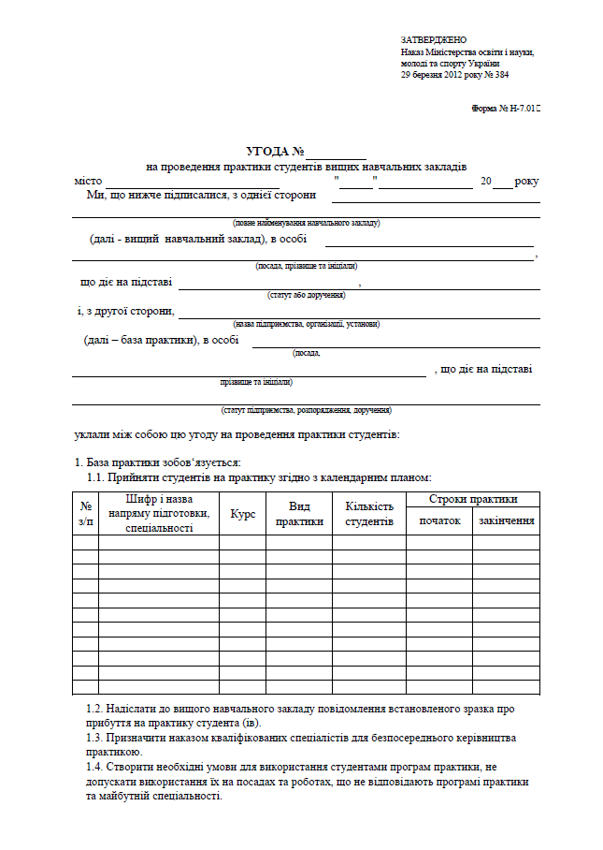
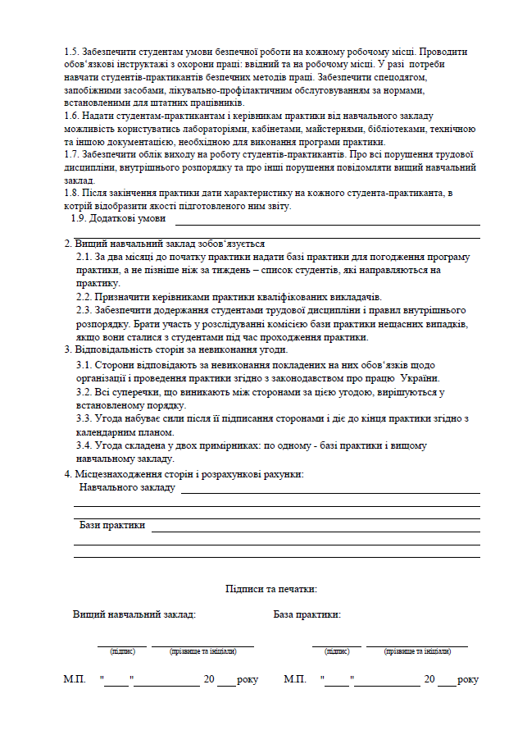

Додаток Г. Бланк направлення на практику
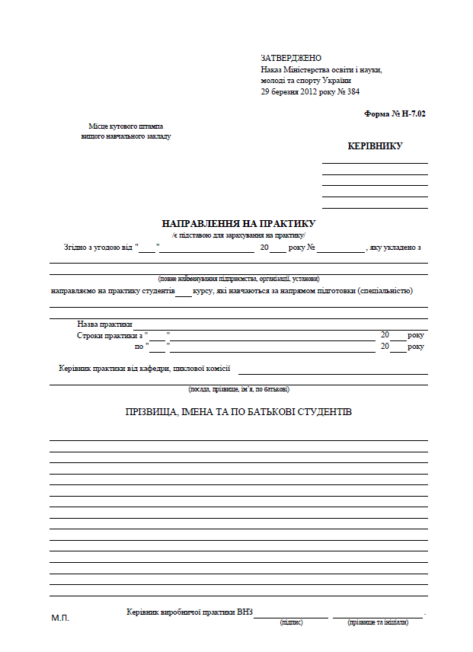

Додаток Д. Рекомендації щодо заповнення відомості-характеристики

Прокоментований вчителем-предметником висновок про відкритий урок (з оцінкою)
ПІБ студента,
повна назва факультету,
точні терміни практики,
повна назва навчального закладу
Назва навчальної дисципліни,
номер класу
Оцінка з кожного проведеного уроку (відмінно, добре, задовільно, незадовільно)

Вказуються кількісні дані, теми, заходи, прізвища та імена учнів
Узагальнена оцінка за проведену навчальну роботу, виставляється вчителем-предметником – керівником практики від навчального закладу –оцінка записується прописом, ставиться підпис та ПІБ
Узагальнена оцінка за проведену виховну роботу, виставляється класним керівником –оцінка записується прописом, ставиться підпис та ПІБ
Обов’язково печаткою навчального закладу завіряється підпис директора
Обов’язково ставиться підпис директора та його ПІБ
Формулюється висновок щодо проходження практики студентом, наприклад, пишеться фраза «Програму практики виконано повністю. Продемонстровано висока кваліфікація та готовність до професійної діяльності. Підсумкова оцінка. пишеться прописом
Вказуються кількісні дані, теми заходів, прізвища учнів та батьків
Не заповнюються пункти, які не виконувались (наприклад, не перевірялись контрольні роботи).
Без підписів керівника практики, директора навчального закладу і печатки цього закладу відомість-характеристика не дійсна.

Додаток Е. Рекомендації щодо підготовки плану-конспекту уроку

План-конспект уроку – спеціально підготований документ (з визначеною структурою та змістом), що є засобом ефективного проведення уроку.
У плані-конспекті чітко виокремлюються: тема, номер уроку, навчальна мета, розвивальна мета, виховна мета, тип уроку, обладнання (або дидактичні засоби), хронометраж (таблиця, що показує заплановані елементи уроку, планований на роботу час), стислий опис кожного елемента уроку з уточненням видів діяльності вчителя та учня, проблемні питання для закріплення навчального матеріалу, домашнє завдання.
Наведемо приклад такого плану-конспекту

Урок № 4.2
Тема: Практична робота № 6. "Робота з дисками. Форматування, сканування, дефрагментація, запис інформації. Робота з антивірусними програмами"

Мета:
Сформувати навички обслуговування дискової системи комп’ютера в ОС Windows. Навчити користуванню сучасним антивірусним програмним забезпеченням.
Розвивати практичні вміння безпечної роботи з ПК.
Виховувати самоорганізовану особистість, яка усвідомлює необхідність закріплювати набуті теоретичні знання на практиці.

Обладнання: комп`ютерний клас з встановленою операційною системою Windows, антивірусне програмне забезпечення, набір інструкцій до практичної роботи по кількості учнів, довідник з операційної системи, підручники з основ інформатики.

Основні етапи уроку:
1. Вступна частина. 2 хв.
2. Перевірка домашнього завдання. Актуалізація опорних знань 10 хв.
3. Інструктаж до практичної роботи 3 хв.
4. Практична робота 25 хв.
5. Підведення підсумків уроку 5 хв.

Хід уроку
1.Вступна частина. - 2 хв.
Організація роботи класу (перевірка присутніх, підготовка робочих місць до роботи).

2. Перевірка виконання домашнього завдання - 7 хв.
(здійснюється або шляхом опитування за питаннями минулого уроку з використання індивідуальних карток або тестової програми)

Картки з тестовими завданнями

Картка 1
1. Місткість одного сектора магнітного диску становить:
- 1024 байт
- 512 Кбайт
- 512 байт
- 80 байт
2. Операцію форматування проводять для:
- перенесення операційної системи;
- розмітки диску на потрібну кількість секторів і доріжок для подальшого запису інформації;
- для знищення непотрібної інформації;
- запису мітки дискети.
3. Комп’ютерний вірус – це
____________________________________________________________
____________________________________________________________
4. Які програми (додатки) Windows 9х відносяться до службових
- WordPad;
- Калькулятор;
- Дефрагментація диску;
- Провідник
- Перевірка диску

Картка 2
1. При форматуванні диску, інформація, що є на ньому
- знищується;
- копіюється;
- перевіряється і виправляється її структура;
- створюється резервна копія.
2. Окремою найменшою ділянкою диску, з якою працює ОС, є:
- доріжка;
- сектор;
- кластер;
- циліндр.
3. Програма перевірки диску служить для:
- ____________________________________________________________
____________________________________________________________
4. Які деструктивні дії не можуть виконувати комп’ютерні віруси:
- витирати файли;
- знищувати мікросхеми оперативної пам’яті;
- пересилати інформацію на інший комп’ютер;
- змінювати структуру жорсткого магнітного диску;
- запускати звукові і відео ефекти.

Картка 3
1. Мітка диску може складатися з
- 8 символів;
- 10 символів;
- 11 символів;
- 9 символів.
2. Які операції не виконує програма перевірки диску:
- перевірка правильності і цілісності сектора початкового завантаження операційної системи;
- перевірка таблиці розбиття диску на розділи;
- перевірка наявності на диску фрагментів файлів;
- перевірка файлової структури диску;
- наявність вірусоподібних програм на диску.
3. Програма дефрагментації диску служить для:
- ____________________________________________________________
____________________________________________________________
4. Які комп’ютерні віруси за рівнем деструктивності їх дій виділяють:
- нешкідливі віруси;
- шкідливі віруси;
- небезпечні віруси;
- дуже шкідливі віруси;
- безпечні віруси.

3. Актуалізація опорних знань 3 хв.
Бесіда з учнями по питаннях:
- Що таке форматування диску? Як виконати форматування диску в операційній системі Windows?
- Для чого виконується обслуговування дисків? Які службові програми для обслуговування дисків ви знаєте?
- Назвіть ознаки основних груп вірусів.
- Вкажіть адміністративні дії, що використовуються для захисту інформації від дій комп’ютерних вірусів.

4. Інструктаж до практичної роботи - 3 хв.
3.1 Нагадування правил безпечної роботи за комп’ютером:
- заборонено користуватись комп’ютером, якщо він має оголені провідники, несправну електроарматуру, не стійко стоїть на столі або підставці;
- не захаращувати робоче місце;
- не виконувати інших операцій крім передбачених в інструкції до практичної роботи;
- правильно розпочинати і завершувати роботу з комп’ютером.
3.2 Уважно прочитайте інструкцію до практичної роботи. З’ясуйте, чи всі питання вам зрозумілі. При необхідності задайте питання учителю, піднявши руку. Після виконання певних операцій покличте вчителя для фіксації проміжних операцій виконання практичної роботи.

5. Виконання практичної роботи – 25 хв.
Виконується за інструкцією, представленою нижче.

Мета: Закріпити знання і удосконалити навички обслуговування жорсткого диску за допомогою службових програм Windows. Удосконалити навички управління програмами в середовищі Windows. Набути навичок налаштування параметрів антивірусної програми та перевірки дисків на наявність вірусів.
Обладнання: персональні комп`ютери з операційною системою Windows, набір службових програм, антивірусне програмне забезпечення, набір дискет з файлами, інструкція до виконання практичної роботи, довідник «Команди операційної системи Windows».
Хід виконання роботи
- Перевірити завантаження операційної системи Windows.
- Знайти і запустити програму перевірки дисків SCANDISK:
ПУСК \ПРОГРАМИ \СТАНДАРТНІ \СЛУЖБОВІ \ПЕРЕВІРКА ДИСКА.
За допомогою довідки F1 уточнити призначення програми.
- Оглянути інтерфейс програми. Визначити перелік і призначення кожного з параметрів програми. Дані записати в зошит (у звіті до практичної роботи)
- Відкрити пункт Настройка. Визначити перелік і призначення кожного з параметрів конфігурації програми. Встановити такі опції роботи програми:
- перевірка тільки області даних;
- не виконувати перевірку поверхні на запис;
- Повернутися до головного меню програми. Відкрити пункт "Додатково". Вивчити кожен з пунктів даного меню, використовуючи виклик контекстної довідки "Що таке?" (натиснення правої кнопки миші на параметрі). Дані записати в зошит (у звіті до практичної роботи). Встановіть такі параметри програми (див. малюнок).
- Запустіть стандартну програму перевірки дисків. Хід виконання роботи продемонструйте учителю.
- Відкрийте програму дефрагментації дисків. Вивчіть її інтерфейс. Опишіть його у звіті з вказівкою про призначення кожного з пунктів програми.
- Запустіть програму на виконання. Встановить, який відсоток вашого диску фрагментовано.
- Проведіть повну дефрагментацію диску С:. Під час дефрагментації виведіть на екран детальну картину вказаного процесу. Продемонструйте вчителю процес роботи програми на вашому комп'ютері.
- Запустити антивірусну програму.
- Переглянути послідовність і результати тестування оперативної пам`яті комп’ютера.
- Встановити та зберегти наступні конфігураційні параметри даної програми:
- перевіряти такі об’єкти – пам’ять, сектори, файли і архіви (що означає кожен з цих параметрів?);
- перевіряти такі типи файлів - по формату (що означає цей параметр?);
- виконувані дії – заражені файли лікувати по запиту, про підозрілі - інформувати;
- звіт створювати шляхом дописування нової інформації в кінець файлу.
- Проведіть перевірку диску D: на наявність вірусів.
- Продемонструйте результати виконання практичної роботи вчителеві.
- Складіть звіт про виконання практичної роботи.

4. Закріплення вивченого. Підведення підсумків уроку - 5 хв.
Проводиться аналіз виконання практичної роботи. Вказуються суттєві недоліки і такі, які найчастіше зустрічалися під час виконання роботи.
Домашнє завдання: завершити підготовку звіту з практичної роботи і повторити матеріал уроку за конспектом та за посібниками
Форматування диску
[3] стор. 43-44
[2] стор. 52-60
[1] стор. 17-18
Службові програми
[1] стор. 57-61
Віруси і антивірусні програми
[3] стор. 53-56
[2] стор. 125-126
[1] стор. 294-296
Література:
- Дибкова Л.М. Інформатика та комп’ютерна техніка: Посібник для студентів вищих навчальних закладів. Київ : Видавничий центр «Академія», 2002. 320 с.
- Інформатика: навч. посібн. для 10-11 кл. середн. загально-освіт. шкіл /І.Т. Зарецька, Б.Г. Колодяжний, А.М. Гуржій, О.Ю. Соколов. Київ : Навчальна книга, 2002. 496 с.
- Руденко В.Д., Макарчик О.М., Патланжоглу М.О. Комп’ютер та його програмне забезпечення. Курс інформатики (частина 1) / За ред. Мадзігона В.М., Бикова В.Ю. Київ : Фенікс, 2001. 370 с.

Під час складання плану-конспекту заняття важливо підтримуватись наступних правил.
Спочатку ознайомитись з переліком ключових питань з навчальної теми. Для цього необхідні наступні документи:
- навчальна програма дисципліни (з нею можні ознайомитись за адресою https://mon.gov.ua/ua/osvita/zagalna-serednya-osvita/navchalni-programi);
- інструктивно-методичний лист про вивчення інформатики у поточному навчальному році;
- книга вчителя інформатики (див. Рекомендована література).
Після аналізу вказаних джерел інформації необхідно сформулювати мету уроку та спроектувати його структуру, в залежності від номера уроку, типу уроку, теми.
Мета уроку – плановані результати педагогічної діяльності.
Їх виокремлюють 3 типи:
- Навчальна;
- Розвивальна;
- Виховна.
Навчальна мета передбачає формування в учнів нових понять і способів діяльності, системи наукових знань.
Приклади шаблонів для навчальної мети:
- Сформувати уявлення про …
- Забезпечити засвоєння учнями законів, ознак, властивостей …;
- Закріпити знання (навички) про ...
- Узагальнити (систематизувати) знання про ... ;
- Сформувати (вдосконалити) вміння (навички) …
Приклади формулювання навчальної мети уроку:
  - Узагальнити знання учнів з теми «Поняття інформації» в залежності від її використання в різних сферах людської діяльності;
- Забезпечити засвоєння учнями особливостей конструювання алгоритмів з використанням команд розгалуження.
Виховна мета передбачає формування в учнів певних якостей особистості.
Приклади шаблонів для виховної мети:
- виховання патріотизму;
- виховання толерантності;
- виховання мотивів трудової діяльності, доброчесного відношення до праці;
- виховання мотивів учення, позитивного ставлення до знань;
- виховання самодисципліни;
- виховання естетичних поглядів.
Приклади формулювання виховної мети уроку:
  - Виховання почуття відповідальності за результат діяльностш;
  - Виховання поваги до національних культур.
Розвиваюча мета передбачає розвиток на уроці психічних якостей учнів: інтелекту (мислення, пізнавальних і загальнотрудових умінь), волі та самостійності.
Для довідки:
- розвиток мислення - уміння виокремлювати суттєві, головні ознаки і властивості, встановлювати єдині, спільні ознаки і властивості цілого, складати план подання матеріалу, що вивчається, уміння класифікувати факти, робити узагальнені висновки, відрізняти несуттєві ознаки і не зважати на них, уміння застосовувати знання на практиці.
- розвиток пізнавальних умінь – помічати та виокремлювати головне від допоміжного (несуттєвого), складати план, тези, вести конспект, спостерігати, виконувати досліди.
- розвиток загальнотрудових і політехнічних умінь - нешаблонно, творчо підходити до розв’язування задач, уміння користуватись певними інструментами, уміння планувати дії, перевіряти на оцінювати результати виконаних дій.
- розвиток умінь навчальної діяльності - розвиток умінь працювати у потрібному темпі, читати, писати, обчислювати, креслити, конспектувати.
- розвиток волі та самостійності - розвиток ініціативи, впевненості в своїх силах, розвиток умінь цілеспрямованої діяльності, умінь долати перешкоди у процесі досягнення мети.
Приклади формулювання розвиваючої мети уроку:
  - Розвиток навичок раціональної організації праці, навчання.

Далі слід заповнити наступний шаблон

ПЛАН-КОНСПЕКТ УРОКУ (ШАБЛОН)

Тема у навчальній програмі дисципліни:_____________________________
Урок № ___
Тема уроку: _______________________________________________________
Цілі уроку:
Навчальна –
Виховна -
Розвиваюча –
Обладнання уроку: вказати
Тип уроку: вказати
Компетенції учнів на уроці:
Основні поняття | Основні знання | Основні уміння
Етапи уроку:
Етап | Час (хв.)
Хід уроку:
Етап 1. назва

Дії вчителя | Дії учня
Форми навчання на цьому етапі: вказати
Методи навчання на цьому етапі: вказати
Засоби навчання на цьому етапі: вказати
Етап 2. назва

Дії вчителя | Дії учня
Форми навчання на цьому етапі: вказати
Методи навчання на цьому етапі: вказати
Засоби навчання на цьому етапі: вказати

Література: вказати
Для вчителя | Для учня

Додаток Ж. Рекомендації щодо підготовки навчальних презентацій до уроків

Планування процесу навчання на уроках вимагає враховувати, що люди поділяються за типом засвоєння інформації на аудіалів, візуалів та кінестетиків. Очевидно, що усі використовувані вчителем засоби (індивідуальні прийоми ведення занять, підручники, роздатковий матеріал, типи виконуваних навчальних вправ, спеціалізоване програмне забезпечення та багато іншого) мають забезпечувати результативне засвоєння змісту навчання всіма типами учнів. Однак, найбільш поширеними серед згаданих засобів є навчальні презентації. Це пояснюється відносною простотою їх створення та, як наслідок, порівняно невеликими витратами часу. Має сенс розглянути питання створення навчальних презентацій в аспекті усвідомленості їх підготовки та раціональності (ефективності) подальшого використання.
Як свідчать сучасні методичні публікації, в організації сучасного шкільного навчального процесу найчастіше зустрічаються такі види навчальних презентацій:
Текстові тези. Демонструється виключно текст. Дидактичний ефект досягається змінами типів шрифтів, розмірів символів, кольорів. Порівняно невеликі витрати часу на підготовку.
Мультимедійний конспект уроку. Обов'язкова наявність основних складових традиційного уроку: тема, мета, план, ключові поняття, закріплення, домашнє завдання і т.д. Необов’язкова, допоміжна роль статичних ілюстрацій, відео та звуку. Переважна орієнтація змісту та структури інформації на слайдах на базовий підручник.
Слайд-шоу. Основний акцент на яскраві зображення. Мінімальність тексту. Може демонструватися разом з музичними фрагментами з метою створення певного емоційного стану. Очевидні обмеження часу демонстрації.
Анімовані схеми. Наголос ставиться на використанні схем семантичної залежності між елементами знань навчальної теми. Як правило застосовуються на уроках повторення та узагальнення. Потребують витрат часу на підготовку.
Опорні сигнали. Підхід є розвитком ідей українського педагога-новатора, Заслуженого вчителя УРСР В.Ф. Шаталова (опорні сигнали – схеми, що зв’язують ключові слова, умовні позначки (знаки), рисунки та формули зі стисло сформульованим висновком). Як правило, передбачається підготовка таких навчальних матеріалів з використанням офісних програм. Потребує великих витрат часу.
Заповнення таблиць. Основний інструмент - порівняльні, хронологічні та інші види таблиць. Вчитель послідовно виводить на слайд незаповнену або частково заповнену таблицю, а учні завершують роботу з її заповнення після відповідного обговорення в класі. Такий варіант презентації рекомендований при проведенні уроків закріплення, систематизації навчального матеріалу.
Тренажер. Закріплення умінь, навичок учнів через виконання підготованих типових дій, вправ, з можливістю виправлення помилок. Матеріали готуються з використанням спеціального обладнання та програмного забезпечення (наприклад, SMART Notebook), вимагають порівняно великих витрат часу, але мають суттєвий позитивний дидактичний ефект.
Презентація-тест. На екран виводяться тестові питання. Учні та вчитель їх разом обговорюють, потім відповідають, аналізують отримані результати. Доцільно використовувати при підготовці до підсумкових занять. Потребують значних витрат часу вчителя але мають помітний дидактичний ефект.
Зрозуміло, що перераховані види навчальних презентацій можуть використовуватися залежно від планів вчителя окремо та в комбінації.
Слід додати, що навчальна презентація може виступати в якості індивідуального дидактичного інструментарію, здійснювати принципи особистісно-орієнтованого навчання, коли учень (головний активний учасник процесу) виконує інтерактивні завдання, активно взаємодіє з комп`ютером в умовах "1 учень - 1 комп`ютер". На такому уроці істотно змінюється роль вчителя, який в даному випадку, перш за все, є організатором (координатором) пізнавальної діяльності учнів. Підготовка та проведення такого заняття – задача складна. Вчитель повинен не тільки впевнено користуватись ІКТ, знати зміст уроку, але й організувати роботу учнів в різному для кожного темпі, постійно акцентувати увагу на самостійність учнів, змінювати ритм та форми навчальної діяльності, забезпечувати позитивний емоційний фон уроку. Тобто вчитель попередньо має отримати компетенції тьютора, модератора, фасілітатора (див. Гибадуллина Ю.М., Доронина Н.А., Ниязова А.А. Трансформация ролей педагога в условиях формального, неформального и информального образования. Современные проблемы науки и образования. 2013. № 6; URL : http://www.science-education.ru/ru/article/view?id=11224).
При підготовці презентації як засобу навчання має сенс взяти до уваги наступні рекомендації, які враховують психологічні особливості сприйняття учнем інформації з екрану комп’ютера.
Специфіка текстового супроводу. Текст на екрані є або самоціллю, самостійною одиницею інформації або носить допоміжний характер і зосереджує, підсилює увагу на чомусь. Традиційно і цілком логічно, коли на екрані з'являються епіграфи (провідні меседжі), термінологія, визначення, ключові фрази, тези, план заходу (уроку). Важливо не захоплюватись і не перевантажувати екран текстом - великий фрагмент тексту важко сприймається з екрану, поверхнево розуміється, складно запам'ятовується. Якщо тексту багато, то раціонально буде замінити його коментованими зображеннями, схемами. При наявності доступу учнів до друкованих джерел (підручників, журналів) раціональним буде взагалі не переносити його на екран. Звичайно, що існують окремі випадки, коли дублювання друкованого тексту вчителем дидактично виправдано. Наприклад, список необхідних властивостей певних об’єктів (конкретних або абстрактних) зручно вивести на екран і перевіряти їх виконання разом з учнями, порівнюючи їх наявність у конкретному випадку, що розглядається.
Колір як засіб передачі інформації та впливу на її сприйняття. Помічено на практиці, що комбінації кольорів по-різному впливають на людину. тобто, співвідношення кольорів робочого поля екрану сприяє формуванню певного психологічного настрою.. Кольори рекомендується встановлювати відповідно до стійких життєвих асоціацій з реальними предметами та явищами; вибирати їх відповідно до психологічної реакції людини (наприклад, червоний колір - термінова інформація, жовтий - увага, зелений - висновки і т.п.). Для зіставлення об'єктів (даних) рекомендується використання пар кольорів (червоний - зелений, синій - жовтий).
Результати досліджень свідчать про існування таких особливостей реакції організму людини на кольори:
- теплі кольори сприяють активності й діють як подразники, але в результаті викликають перевтому (червоний, оранжевий, жовтий);
- холодні кольори заспокоюють, викликають сонливий стан і навіть пригнічують (фіолетовий, синій, блакитний, синьо-зелений, зелений);
- поєднання двох кольорів - кольору знака й кольору фону - суттєво впливає на зоровий комфорт, причому деякі пари кольорів не тільки стомлюють зір, а й можуть спричинити стрес (наприклад: зелені символи на червоному фоні);
- найкраще поєднання кольорів шрифту та фону: білий на темно-синьому, чорний на білому, жовтий на синьому;
- рекомендується однакова для всіх слайдів кольорова схема.
Врахування ефекту контрасту. Важливу роль в організації зорової інформації грає контраст предметів по відношенню до фону. Існує два види контрасту: прямий (предмети і їх зображення темніші за фон) і зворотній (зображення світліші за фон). Практика показала, що знаки (цифри, букви) представлені в зворотному контрасті, розпізнаються людиною точніше та швидше, ніж в прямому навіть при менших розмірах. Хоча за статистикою використання популярнішим є прямий контраст.
Питання використання звуків. До популярних форм використання звуків прі підготовці навчальних презентацій відносять наступні:
- Звукова ілюстрація використовується як допоміжна інформація (наприклад, відома теза експерта з ІТ може супроводжуватися записом інтерв’ю з ним).
- Звуковий супровід зображень може розкрити особливості їх реального використання (наприклад, запис звуків роботи пристроїв).
- Звуковий ефект можна використовувати для зосередження уваги учнів, переключення на інший вид навчальної діяльності (важливо, щоб це було для учнів звичним явищем і не викликало у них зайвого збудження).
Використання навчального відео може збільшити дидактичний ефект (безсумнівне підтвердження цьому – велика популярність навчальних відео на YouTube). Проте при використанні відеоінформації слід пам’ятати про часові обмеження уроку. Відеофрагмент має бути ретельно підготованим та коротким за часом. Також вчителю необхідно обмірковано підійти до питання забезпечення зворотнього зв'язку з учнями. Порівняно з читанням книг «робота» учня з відео потребує більш пасивної розумової діяльності. Тому відеоінформація повинна доповнюватись вчительським коментарем того, що відбувається; питаннями розвиваючого характеру, які викликають учнів на діалог; обговоренням цих питань та відповідей учнів.
Схематичні зображення (схеми)- це наочні засоби, які використовують для виявлення істотних ознак, зв'язків і відношень явищ, подій, процесів; узагальнення і систематизації знань.
Як засіб систематизації знань часто використовують таблиці. У методичній літературі застрічаються такі їх види: роз'яснювальні (полегшують розуміння теоретичного матеріалу, сприяють усвідомленню, засвоєнню, запам'ятовуванню), порівняльні (сприяють здатності класифікації матеріалу, акцентують увагу на істотних та неістотних характеристиках) і узагальнюючі (підводять підсумок вивченому матеріалу, сприяють остаточному формуванню понять та важливих причинно-наслідкових ланцюжків).
Використання ефектів анімації. При створенні презентацій рекомендується кілька прийомів реалізації ефектів анімації:
Прийом «накладення». Сутність його полягає в тому, що автор вибирає необхідні статичні об’єкти як частини певного логічного ланцюга, а потім описує послідовність накладення цих частин один на одного. Так можна реалізувати ефект покрокового отримання висновку під час вирішення задачі або руху зображення, що пояснює певне явище. При цьому об'єкт, динамічно змінюючись, насправді не переміщається в просторі.
Прийом «рух в просторі». Відмінність його від «накладення» полягає в тому, що в цьому випадку описується послідовність дій, які для ілюстрування здійснюватиме на екрані обраний об'єкт. Він пересувається по траєкторії, яка наперед задана (ефект мультиплікації). Основу зорового ряду складають попередньо підготовані статичні зображення.
Прийом «приховування». Сутніть цього прийому полягає в тому, що невидимі об’єкти поступово з часом стають видимими, ілюструючи етапи певного динамічного процесу. Наприклад, заповнена текстом таблиця спочатку закрита, а потім відбувається поступове її відкриття шляхом створення ілюзії руху непрозорого паперу. Об'єктами такої анімації можуть бути схеми, блок-схеми або частини тексту.
Таким чином можна зробити наступні висновки щодо ефективної з дидактичної точки зору навчальної презентації:
- Інформація, що демонструється на екрані, потребує попереднього детального обміркування та раціонального структурування вчителем для того, щоб бути доступною для розуміння учнями. Бажано використання вже знайомих слів і скорочень, наявність лаконічних заголовків;
- Усі слайди бажано готувати в одній колірній схемі, використовуючи один шаблон;
- Продуктивність сприйняття інформації збільшується, якщо одночасно задіяні зоровий і слуховий канали сприйняття інформації (принцип модальності). Звуковий супровід слід використовувати в тому випадку, якщо він несе необхідне смислове навантаження. Ефекти анімації мають бути стриманими, добре обміркованими та використовуватись з метою демонстрації процесів, створення певного настрою, рухова активність елементів тексту має відповідати швидкості читання учнів;
- Для утримання фокусу уваги на презентаційних матеріалах рекомендовано варіювати параметри розміщення та розмірів тексту, зображень, яскравості, гучності звуку. Важливу інформацію (наприклад, висновки, визначення, правила) треба подавати великим та виділеним шрифтом і розміщувати в лівому верхньому кутi слайду, а другорядну інформацію бажано розміщувати внизу слайду. Логічно кожному положенню (ідеї) відвести окремий абзац, головну ідею викласти в першому з них;
- Усю текстову інформацію потрібно ретельно перевірити на відсутність орфографічних, граматичних і стилістичних помилок;
- Слід перевіряти перед уроком презентацію на зручність сприйняття з екрану.

Додаткові корисні ідеї (за результатами досліджень психологів)

- Кожен слайд має відображати одну думку;
- Текст має складатися з коротких слів та простих речень;
- Всього на слайді має бути не більше 6-8 рядків;
- Загальна кількість слів не повинна перевищувати 50;
- Дієслова мають бути в одній часовій формі;
- Заголовки мають привертати увагу аудиторії та узагальнювати основні положення слайду;
- У заголовках мають бути і великі, і малі літери;
- Слайди мають бути не надто яскравими - зайві прикраси лише створюють бар'єр на шляху ефективної передачі інформації;
- Кількість блоків інформації під час відображення статистичних даних на одному слайді має бути не більше ніж 3-4;
- Підписи до ілюстрації розміщуються під нею, а не над нею;
- Будь-який малюнок фону підвищує стомлюваність очей і знижує ефективність сприйняття інформації;
- Чіткі, яскраві малюнки, які швидко змінюються, легко вхоплює підсвідомість і вони краще запам'ятовуються;
- Будь-який другорядний об'єкт, що рухається (анімований), знижує якість сприйняття матеріалу, відвертає увагу;
- Показ слайдів із фоновим супроводженням звуків (пісень, мелодій) викликає швидку втомлюваність, сприяє розсіюванню уваги і знижує продуктивність засвоєння інформації.

Додаток З. Пізнавальна активність та мотивація учнів на уроках інформатики

Процес інформатизації освіти - це не лише забезпечення шкіл сучасною комп’ютерною технікою, а й вирішення проблем змісту, впровадження нових педагогічних технологій, нових методів і організаційних форм навчальної роботи.
Акцент на знання і в першу чергу на результативну діяльність на уроках інформатики дає можливість підвищити мотивацію навчання, реалізувати здібності, можливості, потреби та інтереси дитини. Тому не випадково однією з головних цілей вивчення предмета «Інформатика і ІКТ» на ступені загальної освіти є розвиток пізнавальної активності учнів. Особливу увагу в своїй роботі сучасні педагоги приділяють проблемі створення та підвищення мотивації до вивчення інформатики.
Практика свідчить, що слід спиратись на внутрішню мотивацію дітей до вивчення інформатики. Мотивом для вивчення інформатики, в першу чергу, виступає інтерес до комп’ютера. Учнів приємно дивує постійна демонстрація його нових можливостей. Але останнім часом комп’ютер стає фактично побутовим приладом і втрачає свій таємничий ореол, а разом з ним і мотиваційну силу.
Помічено, що фрази "Я не буду це вивчати, тому що це ніколи не знадобиться", звучать рідше ніж "Я не буду вчити, бо це нецікаво". Таким чином, слід врахувати, що в створенні мотивації інтерес завжди має пріоритет над прагматикою.
За останні кілька років змінилися мотиви вивчення предмета. Накопичення великої кількості цікавих готових програмних продуктів знизило прагнення учнів до теоретичної інформатики (теорія інформації, основи логіки, апаратне забезпечення комп'ютера, програмування). Самостійне освоєння ігрових програм, вміння виконувати деякі технологічні операції створює у багатьох учнів ілюзію, що вони все знають і їм нема чому вчитися на уроці. З іншого боку, необхідність вивчення інформатики для подальшого здобуття вищої освіти та взагалі комфортного життя в інформаційному суспільстві є позитивним мотивом.
З огляду на те, що мотиви учнів формуються через їхні потреби і інтереси (згідно відомої з психології схеми Потреба-Інтерес-Мотив), зусилля вчителя мають направлятись на розвиток пізнавальних інтересів учнів. На практиці перевірено, що жодне вміння не формується без стійкого пізнавального інтересу. Потрібна система обміркованих прийомів, які забезпечують керований рух від допитливості до інтересу, від інтересу нестійкого до глибокого пізнавального інтересу, для якого характерні напруга думки, активний пошук, вдосконалення операцій аналізу, порівняння, висновку.
Розвиток пізнавальних інтересів на уроках інформатики і ІКТ вчитель забезпечує постійним вирішенням наступних завдань:
• відбір змісту навчального матеріалу;
• використання різних видів і форм ведення уроку та реалізації процедури контролю знань (перелічені заходи мінімізують ефект «звикання» до шаблону);
• активне використання форм самостійної роботи учнів, самоконтролю, взаємоконтролю;
• вдосконалення вчителя, як лектора;
• вдосконалення мистецтва вчителя в спілкуванні з учнями;
• створення сприятливого психологічного мікроклімату в навчальному середовищі.
Наведемо приклади деяких методичних прийомів (МП), які можна використовувати для активізації пізнавальної діяльності учнів на уроках інформатики і ІКТ.
МП1: Використання статусів (епіграфів, провідних месседжів) занять
Заняття гарантовано буде цікавим, учні організовані до спільної роботи, якщо до кожного заняття підготувати мотивуючий лозунг, навести приклади з життя успішних загальновідомих людей, а розвиваючу або виховну мету реалізовувати протягом заняття з використанням вказаного епіграфу.
Приклади лозунгів: «Використовуй те, що маєш, мабуть цього буде достатньо», «Інструменти для розв’язання задачі не повинні бути складнішими за саму задачу», «Щоб навчитись розв’язувати задачі їх необхідно розв’язувати». Під цими лозунгами можна показати, що більшість задач мають прості рішення, які можна отримати самостійно. Але в той же час є так звані «чарівні знання» - знання певної технології, яка дозволить отримувати якісні результати, але вже масово й за менший час. Проілюструвавши ці лозунги на прикладах, які відповідають тематиці заняття, можна суттєво сконцентрувати увагу учнів на важливості власних спостережень, набутті корисних знань та навичок, що прийнято називати метазнаннями. Як прогнозований результат – учні йдуть на заняття в очікуванні наступних «цікавинок», які обов’язково підготував учитель. Довіра до учителя зростає, учні з часом можуть бути задіяні в заходах значущість яких в житті вони ще не розуміють, але знов таки лозунг «Вчитель поганому не навчить».
МП2: Проблемна ситуація
Ідея полягає в тому, що перед учнями ставиться проблема, долаючи яку, учень засвоює ті знання, уміння і навички, які йому необхідно засвоїти згідно з програмою.
Приклад:
Тема уроку: Апаратне забезпечення ПК. Пам'ять, принципи роботи.
Навчальна мета: сформувати правильне розуміння призначення, принципів роботи та можливостей системи зберігання ПК.
Інформація учителя (друга половина заняття) «У нашому житті траплялись випадки, коли на носій, максимальний об’єм якого 2 Гб, не можна було записати 2 Гб інформації. Чим це пояснюється та як вирішувати подібні проблеми».
Детально розглядаємо принципи поділу носія на сегменти. Пропонуємо учням розглянути принципові відмінності систем FAT16, FAT32, NTFS. Надаємо можливість учням знайти власні рішення описаної проблемної ситуації. Отримані результати будуть корисними і безпосередньо для навчальної теми, і для подальшого життя в інформаційному суспільстві, яке потребує все більше нових ефективних ідей і технологій.
Помічено також, що ефективно спрацьовує формулювання проблемної ситуації в назві теми уроку. Наприклад, «Як вимірювати кількість інформації», «Як обчислює комп’ютер», «Як правильно захищати інформацію».
МП3: Розв’язування нестандартних вправ
Завдання такого характеру пропонуються учням на початку уроку або для зміни виду роботи протягом заняття. (Додатковий результат - виявлення обдарованих дітей, для подальшої їх участі в конкурсах та олімпіадах)
Приклад1. Шифр Цезаря
Пояснюється метод шифрування, винайдений Юлієм Цезарем. Метод базується на заміні кожної літери тексту на іншу шляхом циклічного зсуву в алфавіті на фіксовану кількість символів. Наприклад, слово ТАК при зсуві на дві літери вправо кодується словом ФВМ.
Розшифруйте текст ГУШКДГЩКВ, закодований за допомогою шифру Цезаря. Відомо, що кожна літера тексту була замінена третьою після неї літерою в алфавіті. (Відповідь: АРХІВАЦІЯ - обробка даних, яка веде до подання інформації в іншому вигляді (перекодування) з потенційним зменшенням обсягу для довгострокового її зберігання або передачі по мережі.
Приклад2. Модифікований шифр Цезаря
Пояснюється метод шифрування Цезаря. Який базується на заміні кожної літери тексту на іншу шляхом циклічного зсуву в алфавіті на фіксовану кількість символів. Але парні за номером літери будемо заміняти, використовуючи зсув вправо, а непарні – користуючись зсувом вліво.
Розшифруйте текст ЇТЖСРРЮПЮНЗІ, закодований за допомогою модифікованого шифру Цезаря. Відомо, що для заміни був використаний зсув 2. (Відповідь: КРИПТОАНАЛІЗ - наука про способи розкодування зашифрованої інформації.) Використання модифікованого шифру Цезаря створює певні проблеми при розкодування, бо різні літери можуть бути закодовані однаково. У прикладі літери ТО закодовані як РР.
Приклад3. Використання шифру Цезаря з невизначеним зсувом.
Пояснюється сутність шифру Цезаря. Розглядається ситуація, коли ми маємо декілька повідомлень, які зашифровані за однаковим правилом, До того ж відомо, що шифрувальник закінчує повідомлення однаково – пише своє ім’я і воно відомо (АЛЕКС).
Запропонуйте свій спосіб розшифрувати повідомлення. (Як правило такий спосіб реалізують за допомогою комп’ютера, бо знадобиться декілька варіантів розшифровки лише одного й того ж повідомлення та їх порівняння. Інші повідомлення будуть розшифровані після отримання точного значення зсуву)
Приклад4. «Кмітливий офіціант».
Перед офіціантом постала непроста задача. Необхідно обіняти вміст двох чашок (А та В), якщо в одній знаходиться кофе, а в іншій – чай. Як він має це зробити.
Очевидне рішення – взяти третю чашку – пусту (С). А потім виконати обмін вмісту за наступним алгоритмом:
С←А
А←В
В←С
Приклад5. «Надкмітливий офіціант».
Перед офіціантом постала задача обміняти вміст двох тарілок (А та В), якщо на одній знаходиться яблуко, а на іншій – лимон. Як він має це зробити без додаткової тарілки.
Формальним або експериментальним шляхом можна дійти до наступного алгоритму:
А←А+В
В←А-В
А←А-В
Приклад6. «Кмітливий програміст».
Перед програмістом поставили задачу:
Сформувати дві кінцеві множини, заповнивши їх довільними латинськими літерами від A до Z. Обміняти місцями обидві множини, не вводячи додаткової змінної множинного типу.
Можливі міркування програміста. Відомі значення елементів двох кінцевих символьних множин. Ми не маємо додаткової інформації про множини, у завданні не оговорюється чи повинні множини мати пусте перетинання. Для розробки алгоритму розв’язання задачі (враховуючи обмеження на введення додаткової змінної множинного типу) корисними будуть круги Ейлера, за їх допомогою простіше визначити формули перетворень над множинами.
Розглянемо два варіанти можливих вхідних даних:
Перший варіант - множини не перетинаються.
Ми автоматично попадаємо в умови попередньої задачі. Якщо маємо множини a та b, треба скористатися трьома такими формулами перетворень:
a := a+b
b := a-b
a := a-b
Другий варіант - множини перетинаються.
Коли множини перетинаються, формули перетворення мають інший вигляд:
a :=a+b-a*b
b :=((a+b)-a)+(a-b)
a :=((a+b)-a)+(a-b)
Зрозуміло, що другий варіант є більш складним, але й більш загальним, він включає в себе перший (більш обмежений). Тому при розв’язанні слід скористатись формулами, наведеними у другому варіанті.
Приклад7. «Загадкове число».
Необхідно знайти десятизначне число, в якому перша цифра дорівнює кількості одиниць у цьому числі, друга цифра дорівнює кількості двійок у цьому числі і т.д., остання десята цифра дорівнює кількості нулів у цьому числі.
Задачу можна вирішити, самостійно склавши комп’ютерну програму (основними її елементами будуть вкладені цикли для перебирання значень цифр числа та оператори перевірки умов, про які йдеться в тексті задачі). Очевидні витрати часу на складання програми та на час її роботи для отримання результату.
Існує також і безкомп’ютерний спосіб вирішення. Зрозуміло, що сума цифр числа дорівнює 10. позначимо останню цифру (кількість нулів) за k. k≠0 (інакше мали б, що нуль у запису числа все ж існує). Перша цифра числа теж не 0, бо число має бути 10-значним. Аналізуючи можливі значення k маємо дійти до числа 2100010006. Запропонуйте учням самостійно знайти результат.
МП4: Використання життєвого досвіду
Прийом полягає в тому, що учитель обговорює з учнями добре знайомі їм життєві ситуації, пов’язані з певною темою курсу.
Так, під час вивчення розділу «Бази даних» корисним буде розгляд типової ситуації придбання покупцем певного товару. Спочатку, разом з учнями необхідно визначитися з видом товару, наприклад, це процесор, відеокарта або пристрій для друку. Потім обговорити питання його технічних характеристик (одночасно повторюється раніше вивчений матеріал з розділу «Апаратне забезпечення ПК»). Далі необхідно розглянути способи придбання товару з потрібними характеристиками. Серед перелічених учнями способів придбання товару неодмінно прозвучить «скористатись інтернет-магазином», який реалізується за допомогою розміщеної в інтернет БД. Таким чином, є можливість не лише обговорити базові питання щодо структури і можливостей реальних БД але і розглянути специфіку їх використання для пошуку конкретної інформації.
Звернення до життєвого досвіду дітей має подвійну користь.
- учні отримують свідчення про застосовність отримуваних ними знань в практичній діяльності;
- описана діяльність завжди супроводжується рефлексією - аналізом власних дій, відчуттів.
Слід зазначити, що потрібно жорстко контролювати приклади, які використовуються для створення мотивації. Дозволивши дітям захопитися обговоренням певної ідеї, можна легко втратити основний напрям руху або швидко витратити час уроку.
МП5: Використання ігор та конкурсів
Багатьом педагогам відомо (з власного досвіду або з класичних підручників з вікової психології та фізіології), що втримати увагу дитини протягом певного часу важко (максимум 20-25 хв.), але урок триває 45 хвилин. Для концентрації уваги учнів на навчальному матеріалі, зацікавлення його окремими деталями та зв’язками між ними пропонується використовувати швидкоплинні ігри та конкурси.
Приклад1: Гра “Вірю, не вірю”
Чи вірите ви, що…
- Персональні комп’ютери, в яких був відсутній жорсткий магнітний диск існували ще у 20-столітті (Так, коли жорсткий магнітний диск ще не винайшли, користувались магнітними стрічками, гнучкими дисками);
- Термін «вінчестер» пішов від назви англійського карабіна (Так, одна з назв накопичувача на жорстких магнітних дисках - «вінчестер» походить від назви гвинтівки. Створений компанією IBM перший накопичувач з нероз’ємним блоком головок читання/запису і дисків містив два модулі по 30 МБ. Під час розробки він мав тимчасову назву «30-30». Керівник проекту Хотон (Kenneth E. Haughton), помітив схожість назв з Winchester Model 1894 (англ. Winchester .30-30 rifle) і закріпив нову назву за пристроєм);
- Після виконання команди «Видалити файл» він насправді не видаляється (Так, лише змінюється статус пам’яті, яку займає файл на «дозволено для запису»);
- Мова програмування Паскаль була замислена Блезом Паскалем для свого обчислювального пристрою (Ні, мова Pascal створена у 1968-1969 роках Ніклаусом Віртом, фахівцем у галузі інформатики, професором комп’ютерних наук Швейцарської вищої технічної школи Цюриху, лауреатом премії Т’юринга (1984), і названа на честь видатного французького математика, фізика, філософа Блеза Паскаля, який винайшов один з перших у світі обчислювальних пристроїв механічної дії для додавання двох цілих чисел (1642). У першій публікації про мову Pascal (1970) Н. Вірт вказав головну мету проекту - побудову ефективної мови, що сприяє якісному стилю програмування, використовує структурне програмування та структуровані дані);
- Навіть після виконання команди «Очистити кошик» файли насправді не видаляються (Так);
- Якщо вміст двух файлів об’єднати в одному файлі, то розмір нового файла може бути меншим суми розмірів двох початкових файлів (Так, можна перевірити на практиці);
- На диску можна зберігати одночасно два різних файла з однаковими іменами (Так, але у різних папках);
- Байт складається з 9 бітів (Так, існує так званий спеціальний біт, необхідний для апаратного контролю правильності даних при їх передаванні);
- На комп’ютері з процесором, що має 8 ядер програма буде виконуватись вчетверо швидше ніж на комп’ютері з процесором, що має 2 ядра (Ні, кількість ядер процесора впливає на швидкість виконання програми лише коли ця програма розроблена з використанням технології паралельних обчислень. Тоді процеси, які складають роботу програми можуть виконуватись одночасно різними ядрами процесора і тоді, можливо, загальний час роботи можна зменшити).
Кожне з питань можна використати у подальшому як тему для учнівського дослідження.

Приклад2. Конкурс “Знайди приховані терміни в тексті”
Для учнів готуються тексти, фрагменти яких створюють терміни, пов’язані з певною навчальною темою. Приклади:
- Читай книгу «Поради скаутам» і не будеш відчувати дискомфорту в будь-якій ситуації;
- Одісей та його друзі бачили циклопа вперше;
- Такий процес орнітологи називають міграцією;
- Вчитель фізики завжди мав запас калькуляторів для прискорення обчислень під час проведення практикумів.
Для заохочення за роботу на уроці завчасно готуються нагороди.
МП6: Використання ребусів, кросвордів
Досить традиційні форми організації навчання і контролю – самостійні, контрольні роботи та ін. зазвичай викликають у дітей хвилювання, відчуття дискомфорту, що негативно позначається на результатах.
Перевірити знання учнів можна, запропонувавши їм роботу як по розв’язуванню ребусів і кросвордів, так і по їх самостійній розробці. Наприклад, вивчивши розділ «Алгоритмізація і основи програмування», в якості підсумкової роботи учням можна запропонувати створити кросворд (наприклад, у середовищі LearningApps) по одній з тем цього розділу, обравши в якості початкових даних певний набір ключових термінів або понять.
МП7: Робота над проектами дозволяє учням придбати знання та вміння в процесі планування і виконання окремих практичних завдань проекту, що поступово ускладнюються. При організації проектної роботи рекомендовано етапи і завдання проекту зв’язати з дидактичними цілями. Тобто проектна робота не повинна відволікати учнів від проходження матеріалу програми, рішення необхідного кола практичних завдань, а також не призводити до значного збільшення навантаження.
Розвиток творчих здібностей учнів і дія на процес творчого саморозвитку повинні відбуватися в атмосфері психологічного комфорту, довіри до учителя, з яким можна обговорити свої проблеми і труднощі, виявити реальні можливості для духовного і інтелектуального зростання. Проявляючи добре, шанобливе ставлення до учнів, підкреслюючи позитивні результати їх навчальної діяльності, учитель створює ситуацію успіху і тим самим формує в них прагнення до подальшої освіти.
Стосовно використання проектів у процесі вивчення шкільної інформатики існує думка про їх виключну доцільність та корисність. Позитивні результати його застосування - наближення до реальної групової роботи на виробництві, реалізація принципів компетентнісного та діяльнісного підходів, розвиваючого навчання (див. Рекомендована література).

Додаток І. Рекомендації з підготовки психолого-педагогічної характеристики учня
(за матеріалами Інтернет-статті Психолого-педагогічна характеристика учня. URL : http://pedrada.km.ua/document/psihologo-pedagogichna-harakteristika-uchnya.html)

Психолого-педагогічна характеристика (ППХ) учня складається, як правило, класним керівником для різних категорій спеціалістів та організацій за їх запитом: адміністрація закладу освіти, медико-психолого-педагогічна комісія, служба у справах дітей, поліція, суд, прокуратура, військкомісаріат та ін. Адміністрацію навчальних закладів може цікавити відношення учня до навчання, характер соціальної адаптації в межах шкільного колективу (взаємодія з учнями, вчителями) та ін. Спеціалістів служби у справах дітей, поліцію, військкомісаріат можуть цікавити психологічні особистісні характеристики (найбільш помітні, приховані, сила прояву, стабільність, їх соціо- або егоцентричність), соціальні аспекти життєдіяльності дитини (оточення, стосунки, умови для розвитку, виховання, утримання, потреби дитини, рівень їх задоволення), особливості характеру, поведінки, схильності до певних видів діяльності, протиправної поведінки, відносини дитина-сім’я, дитина інші учні, дитина-друзі, дитина-вчителі та ін.
ППХ має включати психологічну інформацію, педагогічні, соціальні (навіть медичні) дані в залежності від запиту замовника характеристики.
Об’єктивна ППХ складається у співпраці класного керівника, психолога, соціального педагога, медпрацівника, інших педагогів та адміністрації закладу.
Мова документа має бути зрозумілою та простою. Результати викладаються в узагальненому вигляді з акцентом на позитивні якості дитини.
У характеристиці не повинно бути конкретних висновків чи рекомендацій, для яких немає достатніх підстав.
Для складання ППХ використовують результати спостережень, бесід, інформацію з карток обліку учнів (сфера діяльності соціального педагога або психолога), класні журнали, продукти діяльності учня. За необхідністю уточнення певних даних рекомендують провести додаткове психодіагностичне обстеження (результати якого знов таки повинні зберігатися в школі).
Як правило ППХ складається за наступним планом:
Загальна інформація про учня:
- прізвище, ім'я, по батькові;
- дата народження;
- клас, школа, тривалість навчання в ній;
- характеристика здоров'я та фізичного розвитку;
- сім'я (повна, неповна, багатодітна, матеріально забезпечена, склад сім'ї), характеристика батьків (ставлення до виховання дитини, культурний рівень, освіта, місце роботи), режим життя дитини.
Інформація про поточний стан розвитку дитини:
- індивідуальні особливості мислення (розуміння, репродукція, продукція, аналіз, синтез, виявлення причинних зв'язків, формулювання висновків);
- переважні інтереси, потреби, схильності, вподобання;
- особливості характеру, темперамент, індивідуальні реакції на події;
- характеристика вольових якостей (можливі підтвердження прикладами).
Ставлення дитини до навчальної та трудової діяльності:
- поточна успішність та інтерес до знань (які оцінки переважають, зацікавленість окремими навчальними предметами);
- рівень організованості, старанності, самостійності під час навчання;
- ставлення до суспільно-корисної праці в школі (чергування, підтримка чистоти в класі, школі, на шкільному подвір'ї).
Культура поведінки, самоконтроль:
- загальна характеристика поведінки (поводить себе спокійно, стримано або не контролює власних дій);
- виконання шкільного режиму (дотримується правил, порушує їх навмисно чи через недбалість; найбільш типові порушення дисципліни);
- виконання розпоряджень адміністрації та учителів (виконує за першою вимогою, з бажанням або примусово);
- особливості спілкування з учителями, однокласниками, літніми людьми, молодшими за себе.
Громадянська позиція:
- ставлення до життя класного та шкільного колективу, країни вцілому (активність, володіння актуальною інформацією про події в країні і за кордоном, байдужість, асоціальність висловлювань та вчинків);
- виконання громадських доручень, відношення до самоуправління;
- характер виступів на зборах колективу (наявність та характер пропозицій, конструктивна критика, «критиканство»), наявність власної думки та здатність її відстоювати.
Специфіка стосунків учня з товаришами:
- ставлення колективу до учня (чи користується повагою й авторитетом серед однокласників, наявність друзів, чим обумовлені стосунки, які склалися);
- ставлення дитини до учнів, всього класу (поважає чи байдужий до них; чи бувають конфлікти, з яких причин);
- роль в житті класу (лідер, представник активу або сторонній спостерігач).
Моральні цінності:
- повага до Батьківщини, держави, національних символів;
- відношення до демократичних цінностей, усвідомлення себе як громадянина (права людини, свобода вибору, турбота про проблеми людства);
- усвідомлення обов’язків як рівноваги правам;
- розуміння та повага до різноманітності людей і думок: расова і національна терпимість, повага до інших народів та культур, толерантність;
- відношення до сімейних цінностей, повага до батьків, людей взагалі, прояв турботи, поваги, довіри, відповідальності у стосунках з ними.
При складанні характеристики слід пам’ятати, що характеристика учня - результат всебічного вивчення особистості учня впродовж певного навчального періоду в різноманітних ситуаціях його шкільного та позашкільного життя. Якщо класний керівник не був спостережливим, не співпрацював з психологом, вчителями, батьками у вивченні учня, не був зорієнтований у роботі на особистість кожного учня, а лише на клас у цілому, на усереднені формальні показники успішності навчальної діяльності, написана характеристика учня буде необ’єктивною та навіть може заподіяти шкоди.
Також важливо з яким наміром педагог береться за написання ППХ. Необхідною умовою створення доцільної в педагогічному розумінні характеристики учня є доброзичливе до нього ставлення та повага як до особистості.

Приклад психолого-педагогічної характеристики

Рева Семен, 2002 року народження, учень 11-В класу загальноосвітньої школи №123 р. м. Запоріжжя
Семен народився і виховується в повній сім'ї. Мати і батько - інженерно-технічні працівники металургійного комбінату. Взаємостосунки в сім'ї доброзичливі, сприятливі для дитини. З боку батьків помітне постійне сприяння розвитку дитини – хлопець завжди займається у певних гуртках, секціях.
Семен не має проблем зі здоров'ям, на заняттях з фізкультури відноситься до основної групи, цікавиться цією навчальною дисципліною, у вільний час відвідує тренажерний зал.
З 2016 року навчається в профільному хіміко-біологічному класі. Він був неодноразовим учасником олімпіад з навчальних дисциплін хімія, біологія, екологія. До навчання відноситься сумлінно, завдання виконує з цікавістю, прагне знайти власне оригінальне рішення.
У справах класу активний, відповідальний, на Семена завжди можна покластися, він часто виконує роль організатора. Готовий брати на себе відповідальність за доручену справу. Є постійним ведучим загальношкільних культурних та інтелектуальних заходів.
Учень має високий рівень інтелектуального розвитку. Добре розуміє загальну логіку і структуру завдань, аналізує відносини між поняттями, знаходить і використовує аналогії. У стандартних ситуаціях темп роботи високий. Проте у виконання нового завдання включається не відразу, темп роботи невисокий.
Характерні такі особливості характеру: егоцентричний, активний, енергійний, практичний, допитливий, імпульсивний. Семену властиві прагнення брати участь у спільній діяльності та сміливість вчинків.
Прагне бути в центрі уваги, бути помітним для інших, значущим. У класі виконує роль неформального лідера.. Прагне спілкування, доброзичливий, але може досить агресивно відстоювати свою позицію. Має широке коло друзів як серед хлопців так і серед дівчат, користується серед друзів популярністю та авторитетом.

Директор
Класний керівник

Додаток К. Титульний аркуш звіту з практики

Міністерство освіти і науки України
Запорізький національний університет

Кафедра комп’ютерних наук

Звіт
з виконання завдань виробничої педагогічної практики
терміни практики: з _____________ по _______________

Виконав:
студент(ка) гр. ________ ПІБ ________________________

Перевірив:
керівник практики _________________________________

Запоріжжя, 2019

Додаток Л. Організація позакласної роботи з інформатики

Позакласна робота – невід’ємна частина навчально-виховного процесу. Позакласні заняття з певної дисципліни побудовані з урахуванням пізнавальних і творчих інтересів учнів на основі їхньої добровільної участі.
Позакласна робота зі школярами з інформатики може проходити в традиційних формах (гуртки, факультативні курси, олімпіади), а може набувати інноваційних форм (комп'ютерні клуби, школи юних програмістів (очні і заочні, літні і зимові), дистанційні олімпіади та ін.).
Позакласний захід з інформатики – це специфічне заняття. При його підготовці необхідно враховувати наступні правила:
- чітке формулювання конкретної мети заходу;
- своєчасна підготовка сценарію з конкурсами і завданнями, виконання яких стимулює інтерес до предмета;
- підготовка проблемних питань, які мають сприяти розвитку кругозору учнів і бути спрямовані на вдосконалення навичок використання ІТ;
- наявність технічного супроводу;
- адаптація до вікових особливостей учнів;
- попереднє ознайомлення учнів з правилами заходу;
- підготований склад журі (якщо це передбачено сценарієм);
- бажано, щоб був задіяний глядацький зал, вболівальники;
Позакласний захід з інформатики має сприяти формуванню наступних особистісних компетенцій:
- висловлювати думки усно, письмово (текстом), графічно (малюнком, схемою);
- обгрунтовувати власну позіцію;
- вислухати думку товариша;
- знаходити колективні рішення проблем;
- брати на себе відповідальність;
- адекватно ставитися до критики і зауважень.
Найбільшу популярність на практиці отримали такі ідеї:
- вікторини «Цікава інформатика», «Безпека в інтернеті», «Весела інформатика», «Комп’ютер майбутнього»;
- тематичні конкурси комп’ютерних малюнків, презентацій (слайдових та потокових), мультиплікацій;
- конкурси сайтів, програм, комп’ютерних 3D-моделей, електронних газет, буклетів, візиток, логотипів, віршів та прози з комп’ютерної тематики;
- тематичні квести та веб-квести (див. Рекомендована література).
Багато готових ідей для проведення позакласних заходів можна знайти в мережі Інтернет або згенерувати разом з дітьми.

Навчальне видання
(українською мовою)

Циммерман Геннадій Анатолійович
Борю Сергій Юрійович
Пшенична Олена Станіславівна

Виробнича педагогічна практика : методичні рекомендації для здобувачів ступеня вищої освіти бакалавра спеціальності «Комп’ютерні науки» освітньо-професійної програми «Комп’ютерні науки»

Рецензент Н.В. Матвіїшина
Відповідальний за випуск С.Ю. Борю
Коректор Г.А. Циммерман

